Tillsynsbegäran – information om höga naturvärden och fridlysta arter i avverkningsanmälan A 5288-2023 i Gällivare kommun

Detta dokument behandlar höga naturvärden i avverkningsanmälan A 5288-2023 i Gällivare kommun. Denna avverkningsanmälan inkom 2023-02-02 00:00:00 och omfattar 12,2 ha.

Vi begär härmed att Skogsstyrelsen fattar beslut enligt miljöbalken som säkerställer att skogens höga naturvärden bevaras samt säkerställer att EU-lagstiftning efterlevs och att artskyddsbrott förhindras. Vi önskar även ta del av de ställningstaganden och beslut som myndigheterna meddelar till följd av aktuell avverkningsanmälan och föreningens inlaga (se 34 § förvaltningslagen).

Nedan beskrivs fynd av naturvårdsarter och fridlysta arter som gjorts i det avverkningsanmälda området. I BILAGA 1 finns artfakta om fridlysta arter.

# Naturvårdsarter

I avverkningsanmälan har följande 4 naturvårdsarter hittats: smultronkantarell (VU), tallstocksticka (VU), stuplav (S) och tjäder (§4). Av dessa är 2 rödlistade. För rödlistade arter har rödlistekategorin angivits inom parentes. Arter som är signalarter enligt Skogsstyrelsen har markerats med (S). För fridlysta arter anges även paragrafen i Artskyddsförordningen som arten är fridlyst enligt.

De påträffade naturvårdsarterna är ett tydligt kvitto på att detta rör sig om en skog med höga naturvärden. I Figur 1 visas en karta över det avverkningsanmälda området, där samtliga fyndplatser för naturvårdsarter som finns registrerade på Artportalen har markerats.

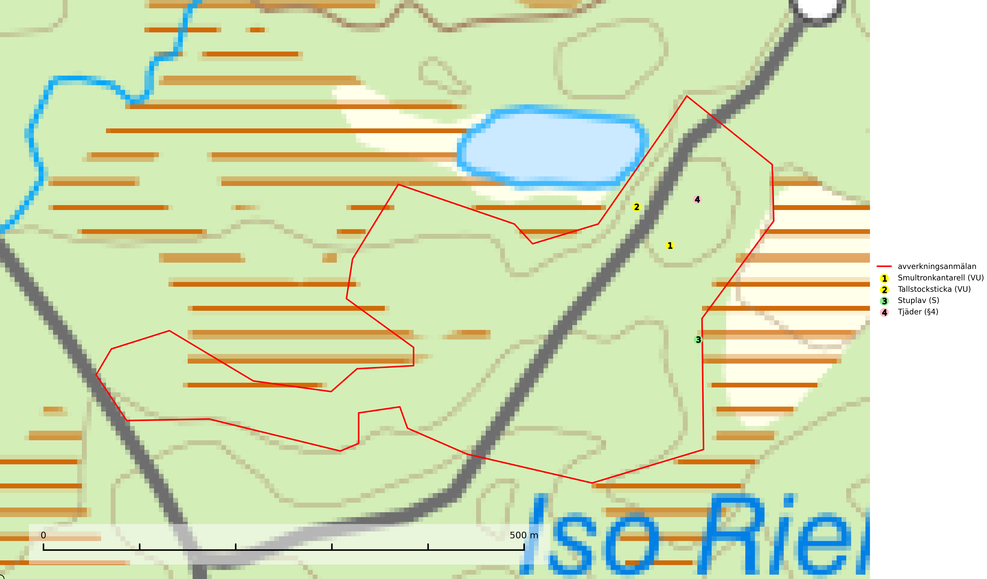

Figur 1. Fyndplatser för naturvårdsarter i det avverkningsanmälda området (röd linje). Markörer utan svart kant är placerade på fyndplatsen. Markörer med svart kant är placerade vid sidan av fyndplatsen och har ett svart streck som visar fyndplatsens exakta position. Kartans mittpunktskoordinat är N 7451082, E 762237 i SWEREF 99 TM.

**Smultronkantarell (VU)** är en liten rosafärgad skivling med mycket speciell sötaktig doft av smultron eller kantarell som växer på kalkrik mark i äldre barrskog, framförallt i ängsgranskog men även i mager sandtallskog. Lokaler där arten finns är i allmänhet mycket rika på andra sällsynta, marklevande barrskogssvampar, varför ett skydd av artens växtställen samtidigt skyddar dessa. Arten hotas av kraftig gallring eller slutavverkning på eller i omedelbar närhet av växtlokalerna. Smultronkantarell är globalt rödlistad som nära hotad (NT) vilket innebär att Sverige har ett internationellt ansvar för arten (IUCN, 2025; SLU Artdatabanken, 2024; Nitare & Skogsstyrelsen, 2019).

**Stuplav** är en mycket bra signalart i hela sitt utbredningsområde och förekommer nästan enbart i skogsmiljöer med höga naturvärden. Den indikerar långvarig förekomst av gamla lövträd och miljöer med konstant hög luftfuktighet. I skogar med suboceaniskt klimat finns det en mycket sällsynt parasit, njurlavsknapp *Pletocarpon nephromeum* (EN), som växer på stuplav (SLU Artdatabanken, 2024; Nitare & Skogsstyrelsen, 2019).

**Tallstocksticka (VU)** växer på gammal hård och grånad ved som under lång tid legat exponerad, främst barklösa grova lågor av tall i öppna, torra och solvarma miljöer. Arten är placerad högst upp i Skogsstyrelsens värdepyramid för bedömning av skog med höga naturvärden och signalerar glesa tallnaturskogar med permanent inslag av grov, solexponerad och torr barrved (Nitare & Skogsstyrelsen, 2019).

# Fridlysta arter

Följande fridlysta arter har sina livsmiljöer och växtplatser i den avverkningsanmälda skogen: tjäder (§4).

Observera att medlemsländerna är skyldiga att agera i enlighet med EU:s fågeldirektiv där det uttryckligen står att direktivet gäller för fåglar samt för deras ägg, bon och **livsmiljöer** (artikel 1). Vidare att de åtgärder som vidtas inte får leda till en försämring av den nuvarande situationen beträffande bevarandet av de fågelarter som avses i artikel 1 (artikel 13). Fågeldirektivet är styrande för tillsynsansvariga myndigheters ärendehantering, ställningstaganden och beslutsfattande.

**Tjäder (§4)** är en utpräglad skogsfågel knuten till större sammanhängande barrskogsområden. Tupparna och hönorna utnyttjar till viss del olika miljöer, och habitatvalet varierar dessutom mellan olika delar av året. För att det ska finnas livskraftiga tjäderbestånd krävs funktionella skogslandskap med en blandning av uppvuxen, gles och luckig skog, täta sumpskogar, myrar och andra små våtmarker. Arten försvinner när skogen fragmenteras och den sammanlagda arealen hyggen och andra öppna områden blir för stor. Ett småskaligt och försiktigt virkesuttag genom hyggesfria metoder kan i vissa fall vara möjligt i området inom 200 m från lekcentrum. Längre ut från lekcentrum, inom 200–500 m bör den avverkade ytan inte överskrida 1 hektar för att undvika alltför stora och snabba förändringar (Skogsstyrelsen, 2019).

I BILAGA 1 finns mer detaljerad information om ekologi samt krav på livsmiljö hos fridlysta arter.

BILAGA 1 – Fridlysta arter

# Tjäder – ekologi samt krav på livsmiljön

Tjäder (§4) är en utpräglad skogsfågel knuten till större sammanhängande barrskogsområden. Tupparna och hönorna utnyttjar till viss del olika miljöer, och habitatvalet varierar dessutom mellan olika delar av året. För att det ska finnas livskraftiga tjäderbestånd krävs funktionella skogslandskap med en blandning av uppvuxen, gles och luckig skog, täta sumpskogar, myrar och andra små våtmarker (Skogsstyrelsen, 2019).

Arten försvinner när skogen fragmenteras och den sammanlagda arealen hyggen och andra öppna områden blir för stor. Ett småskaligt och försiktigt virkesuttag genom hyggesfria metoder kan i vissa fall vara möjligt i området inom 200 m från lekcentrum. Längre ut från lekcentrum, inom 200–500 m bör den avverkade ytan inte överskrida 1 hektar för att undvika alltför stora och snabba förändringar (Skogsstyrelsen, 2019).

## Referenser – tjäder

Skogsstyrelsen, 2019. *Vägledning för hänsyn till fåglar – tjäder.* https://www.skogsstyrelsen.se/globalassets/lag-och-tillsyn/artskydd/vagledningar-for-hansyn-till-faglar/tjader-vagledning-hansyn2.pdf